2017-2018学年上学期期末考试
高一数学试题

一、选择题（每题5分，共60分）
1.已知全集U={1，2，3，4}，集合A={1，2}，B={2，3}，则∁_{U}（A∪B）=（ ）
A．{1，3，4} B．{3，4} C．{3} D．{4}
2.下列函数中，与函数y=x³的值域相同的函数为（ ）
A．y=（）^{x+1} B．y=ln（x+1） C．y= D．y=x+
3.若函数y=f（x）的定义域为M={x|﹣2≤x≤2}，值域为N={y|0≤y≤2}，则函数y=f（x）的图象可能是（ ）
A．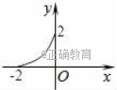 B．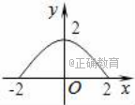
C．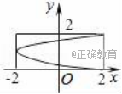 D．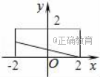
4.设a=0.6^{0.6}，b=0.6^{1.5}，c=1.5^{0.6}，则a，b，c的大小关系是（ ）
A．a＜b＜c B．a＜c＜b C．b＜a＜c D．b＜c＜a
5.设直线l₁：kx﹣y+1=0，l₂：x﹣ky+1=0，若l₁∥l₂，则k=（ ）
A．﹣1 B．1 C．±1 D．0
6.函数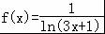的定义域是（ ）
A．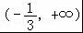 B．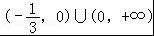
C．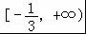 D．[0，+∞）
7.m，n是空间两条不同直线，α，β是两个不同平面，下面有四个命题：
①m⊥α，n∥β，α∥β⇒m⊥n
②m⊥n，α∥β，m⊥α⇒n∥β
③m⊥n，α∥β，m∥α⇒n⊥β
④m⊥α，m∥n，α∥β⇒n⊥β
其中真命题的个数是（ ）
A．1 B．2 C．3 D．4
8.设函数f（x）=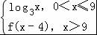则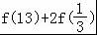的值为（ ）
A．1 B．0 C．﹣2 D．2
9.圆上的点到直线的距离最大值是( )
A.2 B. 1+ C. D.1+
10.设，则在下列区间中，使函数有零点的区间是（ ）
A. B C. D.
11.已知集合A={ 1，2}，B={x|ax﹣1=0}，满足B⊆A的实数a组成集合C子集个数是（ ）
A．4 个 B．8 个 C．16 个 D．32个
12.已知函数f（x）=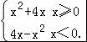若f（2﹣a²）＞f（a），则实数a的取值范围是（ ）
A．（﹣∞，﹣1）∪（2，+∞） B．（﹣1，2）
C．（﹣2，1） D．（﹣∞，﹣2）∪（1，+∞）
二、填空题（每个5分，共20分）
13.一个组合体的三视图如图，则其体积为________________
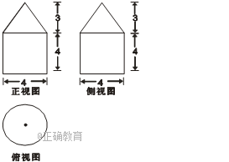

14.过点（1，2）且在两坐标轴上的截距相等的直线的方程 ．
15.要使函数f（x）=x²+3（a+1）x﹣2在区间（﹣∞，3]上是减函数，则实数a的取值范围 ．
16.已知直线与直线垂直，那么的值是_______．

三、解答题（共70分）
17.（本题10分）
设集合A={x|﹣1＜x＜2}，B={x|2a﹣1＜x＜2a+3}．
（1）若A⊆B，求a的取值范围；
（2）若A∩B=∅，求a的取值范围．

18.（本题12分）
已知二次函数f（x）满足f（0）=1，f（x+1）﹣f（x）=2x．
（Ⅰ）求f（x）的解析式；
（Ⅱ）求f（2^{x}）在区间[﹣1，1]上的最大值与最小值

19.（本题12分）
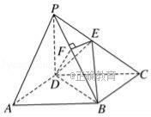
如图，在四棱锥P﹣ABCD中，ABCD为正方形，PD⊥平面AC，PD=DC，E是PC的中点，作EF⊥PB交PB于点F．
（1）证明：PA∥平面EDB；
（2）证明：PB⊥平面EFD．

20.（本题12分）
已知直线经过直线与直线的交点，且垂直于直线．
（1）求直线的方程；
（2）求直线与两坐标轴围成的三角形的面积．

21.（本题12分）
直线过点，圆C的圆心为C(2，0)．
(I)若圆C的半径为2，直线截圆C所得的弦长也为2，求直线的方程；
(Ⅱ)若直线的斜率为1，且直线与圆C相切；若圆C的方程。

22.（本题12分）
已知定义域为R的函数f（x）=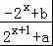是奇函数．
（Ⅰ）求a，b的值；
（Ⅱ）已知f（x）在定义域上为减函数，若对任意的t∈R，不等式f（t²﹣2t）+f（2t²﹣k）＜0（k为常数）恒成立．求k的取值范围．

试卷答案
1-6 DBBCAB 7-12 BBBDBC
13.14.2x﹣y=0或x+y﹣3=0 15.（﹣∞，-3] 16.
17.解：（1）集合A={x|﹣1＜x＜2}，B={x|2a﹣1＜x＜2a+3}．
∵A⊆B，
∴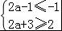，
解得：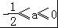．
故得实数a的取值范围是[，0]
（2）∵A∩B=φ，
∴2a﹣1≥2或2a+3≤﹣1，
解得：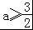或a≤﹣2．
故得实数a的取值范围是（﹣∞，﹣2]∪[，+∞）．
18. 解：（Ⅰ）设f（x）=ax²+bx+c，﹣（1分）
由f（0）=1，得c=1，（2分）
由f（x+1）﹣f（x）=2x，得解得a=1，b=﹣1﹣﹣﹣
所以，f（x）=x²﹣x+1﹣﹣（6分）
（Ⅱ）令2^{x}=t，﹣1≤x≤1，∴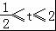﹣（8分）
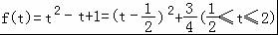（10分）
所以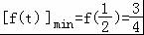，此时x=﹣1；
[f（t）]_{max}=f（2）=3，此时x=1﹣（12分）
19.证明：（1）连接AC，设AC∩BD=O，连接EO，
∵ABCD是正方形，∴O为AC的中点，
∴OE为△PAC的中位线，∴PA∥OE，
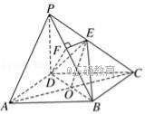
而OE⊂平面EDB，PA⊄平面EDB，
∴PA∥平面EDB．
（2）∵PD⊥平面AC，BC⊂平面AC，
∴BC⊥PD，而BC⊥CD，PD∩CD=D，
∴BC⊥平面PDC．
∵DE⊂平面PDC，∴BC⊥DE．
又∵PD⊥平面AC，DC⊂平面AC，
∴PD⊥DC，而PD=DC，
∴△PDC为等腰三角形，∴DE⊥PC
又BC∩PC=C，∴DE⊥平面PBC，∴DE⊥PB．
又EF⊥PB，DE∩EF=E，∴PB⊥平面DEF．
20.解：（Ⅰ）由 解得
由于点P的坐标是（，2）.
则所求直线与垂直，
可设直线的方程为 .
把点P的坐标代入得 ，即.
所求直线的方程为 .
（Ⅱ）由直线的方程知它在轴、轴上的截距分别是、，
所以直线与两坐标轴围成三角形的面积
21.(1)直线方程
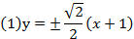
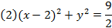

22.解：（Ⅰ）f（x）是定义在R的奇函数，所以f（﹣x）=﹣f（x）
令x=0，f（0）=﹣f（0），f（0）=0
令x=1，f（﹣1）=﹣f（1），
所以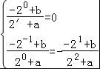，
解得：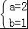；
（Ⅱ）经检验，当a=2，b=1时，f（x）为奇函数．
所以f（t²﹣2t）＜﹣f（2t²﹣k）
因为f（x）是奇函数，所以f（t²﹣2t）＜f（k﹣2t²）
因为f（x）在R上单调减，所以t²﹣2t＞k﹣2t²
即3t²﹣2t﹣k＞0在R上恒成立，所以△=4+4•3k＜0
所以k＜﹣，即k的取值范围是（﹣∞，﹣）．

